 | УНИВЕРЗИТЕТ У НОВОМ САДУ  ФАКУЛТЕТ ТЕХНИЧКИХ НАУКА | 

ПРОЈЕКТНА СПЕЦИФИКАЦИЈА
Платформа за интерактивне лабораторијске вежбе
из информационе безбедности
Нови Сад, 2026.

Садржај
1 Предмет и опсег спецификације 1
1.1 Нормативност и обележавање захтева 1
2 Корисници, сценарији и права 2
2.1 Правила ауторизације 2
3 Концептуална архитектура и границе модула 3
3.1 Стабилни уговори између модула 3
3.2 Кључни ентитети 4
3.3 Технолошки оквир и заменљивост компоненти 4
4 Каталог функционалних захтева 6
4.1 Управљање налозима и идентитетом 6
4.2 Чланства, курсеви и овлашћења 6
4.3 Каталог лабораторија и тематске области 7
4.4 Ауторски алат и садржај лабораторије 7
4.5 Објављивање, верзије и повлачење 7
4.6 Додела вежби и приступ роковима 8
4.7 Покушаји, одговори и радни простор 9
4.8 Језгро евалуације и резултати 9
4.9 Ручни преглед и повратне информације 10
4.10 Напредак, компетенције и извештаји 11
4.11 Догађаји, ревизија и обавештења 11
4.12 Управљање подацима, приватност и администрација 11
4.13 Типови интерактивних лабораторија 12
4.14 Изоловано извршавање и техничке лабораторије 12
4.15 Интеграције и проширивост 14
5 Типови лабораторијских сценарија 15
6 Кључни случајеви употребе и токови 17
7 Безбедносни и нефункционални захтеви 19
7.1 Претње и границе поверења 19
7.2 Уговор проширивости evaluator-а 20
8 Проверљивост, тестирање и прихватање 21
8.1 Структура тест-сценарија 21
8.2 Интеграционе и регресионе провере 21
9 Речник појмова 22

1 Предмет и опсег спецификације
Предмет ове спецификације је наставна веб-платформа за контролисано решавање интерактивних задатака из информационе безбедности. Систем омогућава наставницима да припреме и објаве лабораторије, студентима да решавају сценарије, а платформи да безбедно сачува покушаје, провери резултате и обезбеди објашњиву повратну информацију.
Основни принципи
• Један дугорочно одржаван производ и један заједнички репозиторијум, са историјом одлука и компатибилним миграцијама.
• Модуларни монолит са јасним границама. Функционалности се могу додавати без мењања туђег интерног стања.
• Изолација корисничких података и провере дозвола на серверу. Клијентски интерфејс није безбедносна граница.
• Нови типови лабораторија користе стабилне уговоре за улаз, сценарио, евалуацију и повратну информацију.
• Објављена ревизија лабораторије је непроменљива за покушаје који су већ започети.
• Заштита система има предност над „реалистичношћу“ лабораторије: у почетку симулације, а касније изоловано извршавање као додатни модул.
Изван обавезног језгра
Аутоматско покретање произвољног студентског кода, јавна изложеност рањивих сервиса, интеграције са стварним институционалним налозима и сложена аналитика нису предуслов за постојање платформе. Ако се уведу, морају бити засебно спецификовани, ревидирани и безбедносно контролисани.

1.1 Нормативност и обележавање захтева
Ознака | Тумачење
Ј — језгро | Неопходна функционалност за стабилну основну платформу.
П — проширење | Планирана функционалност која се може додати када су предуслови испуњени.
Н — напредно | Захтева додатну инфраструктуру, безбедносну анализу или већу зрелост производа.
ID захтева | Стабилна ознака која идентификује захтев кроз измене спецификације.

Ознаке Ј/П/Н разликују основне, проширене и инфраструктурно захтевније функционалности. Оне описују зависности између захтева и не мењају правила приступа или уговоре постојећих модула.

2 Корисници, сценарији и права
Систем разликује глобални статус налога од улоге у конкретном курсу. Једна особа може бити студент у једном курсу и наставник у другом, док техничка администрација не подразумева аутоматско право да чита садржај студентских одговора.
Актер | Овлашћења
Посетилац | Преглед јавног описа платформе и ако је дозвољено, јавног каталога: без приступа одговорима и личним подацима.
Студент | Преглед додељених лабораторија: покретање, решавање и предаја сопствених покушаја. Увид у дозвољену повратну информацију.
Наставник | Управљање додељеним курсевима, лабораторијама и њиховим ревизијама. Преглед покушаја уписаних студената и ручна евалуација.
Сарадник | Само експлицитно делегиране наставничке радње у оквиру курса (нпр. преглед покушаја).
Администратор | Конфигурација система, управљање налозима и техничким стањем. Приступ осетљивим резултатима само уз посебну, евидентирану дозволу.
Сервисни извршилац | Ограничени машински идентитет који обрађује задатке и нема право приступа произвољним налозима.

2.1 Правила ауторизације
• Одлука о приступу зависи од субјекта, радње, конкретног ресурса, курса, чланства и статуса ресурса.
• Недозвољен приступ одбија се на серверу и не сме да ода садржај туђег покушаја.
• Провера права мора бити поновљена у сваком релевантном API случају употребе.
• Пренос власништва, промена наставника и иступање студента не смеју ретроактивно да измене историјске резултате.
• Привилеговане радње имају ревизорски запис са актером, радњом, временом и исходом, без тајни.
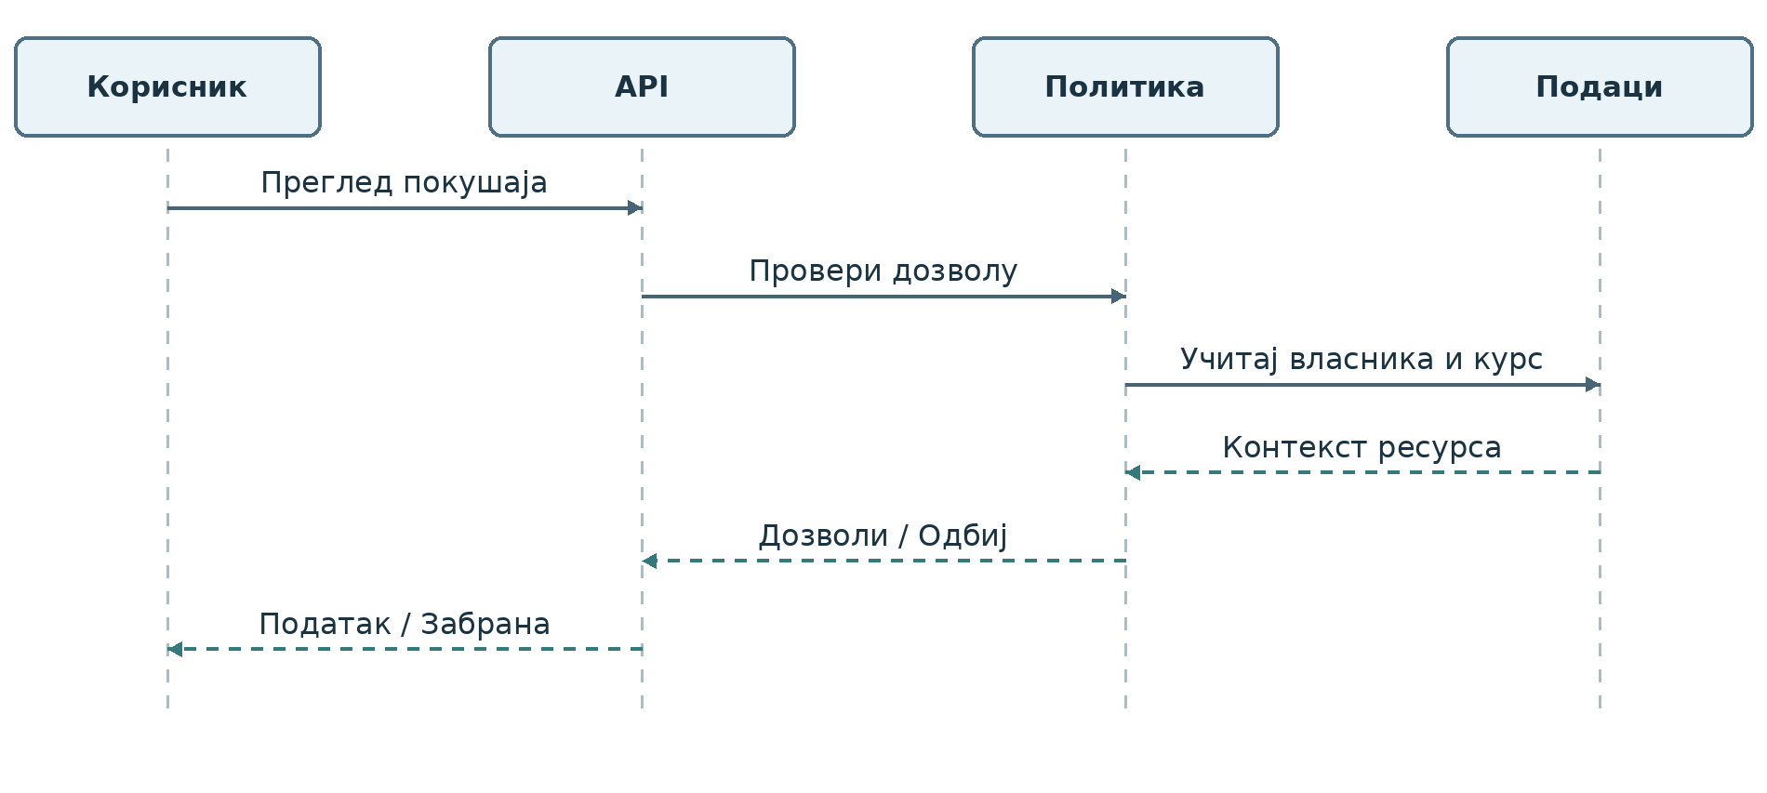
Слика 2.1.1. UML дијаграм секвенце: провера овлашћења за конкретан покушај.

3 Концептуална архитектура и границе модула
Систем је организован као модуларни монолит. Серверска апликација садржи логички изоловане модуле који комуницирају преко јасних интерфејса и контролисаног приступа подацима. Сваки модул чува сопствене инваријанте. Издвајање појединачног модула у засебан процес дозвољено је само уз очуване уговоре и безбедносне границе.
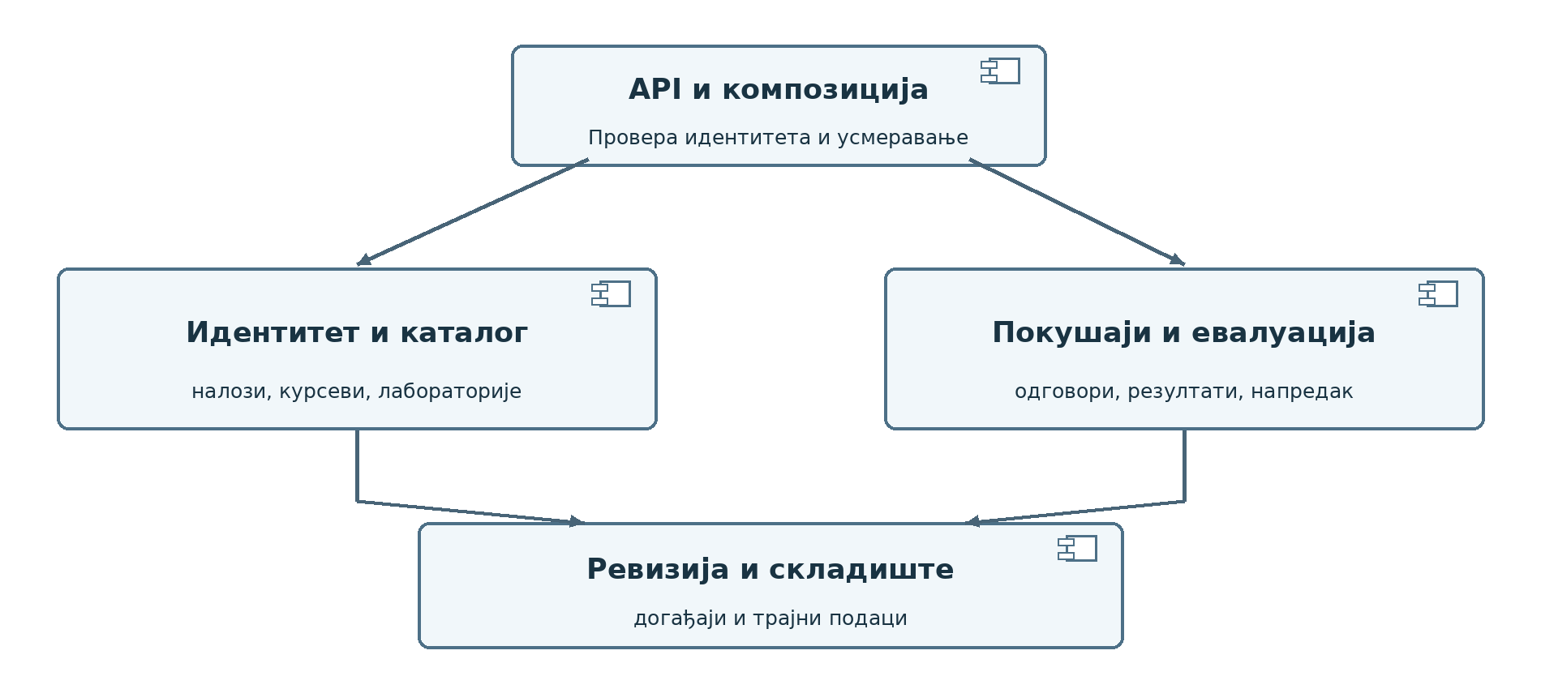
Слика 3.1. UML дијаграм компоненти: границе одговорности.

3.1 Стабилни уговори између модула
Уговор | Подаци / одговорност | Правило
IIdentityContext | Идентификација субјекта и статус налога | Без излагања лозинки, тајни и сирових сесија.
IAccessDecision | Провера права над конкретним ресурсом | Одлука се доноси на серверу. Подразумевано одбијање.
ILabDefinitionReader | Читање тачно одређене објављене ревизије | Не прихвата произвољну измену објављене верзије.
IAttemptStore | Снимање статуса и догађаја покушаја | Идемпотентне операције и контрола конкурентних измена.
ILabEvaluator | Извршавање евалуације дефинисаног типа | Детерминистички резултат за исти снимак података.
IAuditWriter | Структурисани безбедносни запис | Без личних тајни и осетљивих решења.
IExecutionGateway | Извршење изолованог окружења (опционо) | Квоте, timeout, ограничен мрежни приступ, чишћење.

3.2 Кључни ентитети
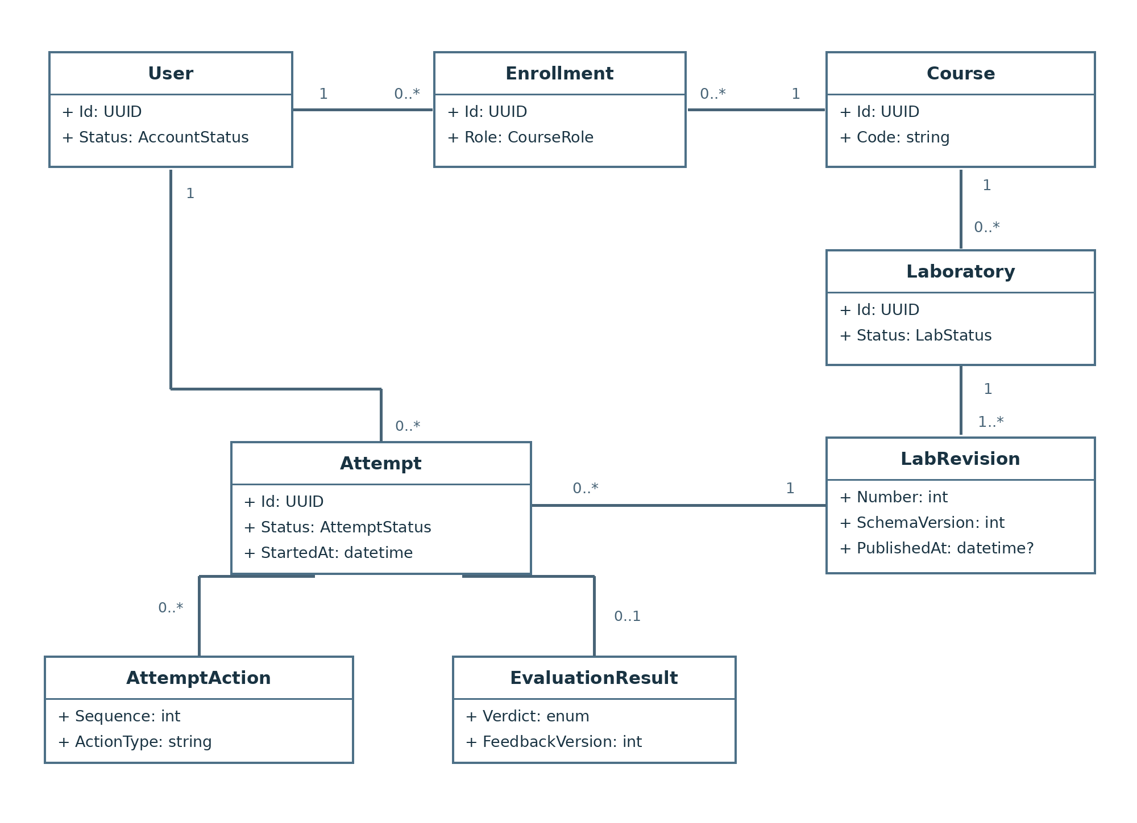
Слика 3.2.1. UML дијаграм класа: корисник, курс, лабораторија, ревизија и покушај.
Курс представља организациони контекст. Laboratory је трајни идентитет вежбе, а LabRevision означава конкретну објављену варијанту. Сваки Attempt је везан за једну ревизију. EvaluationResult се чува одвојено зато што може настати аутоматском или ручном провером.

3.3 Технолошки оквир и заменљивост компоненти
Референтне технологије дефинишу могућ начин реализације система. Замена клијентског оквира, складишта података или инфраструктурног адаптера не сме да промени доменска правила, одлуке о приступу и уговоре евалуације. Јавни уговори остају верзионисани, а измене података обухваћене миграцијама и регресионим тестовима.
Слој | Предлог | Разлог
Презентација | React / TypeScript | Веб интерфејс студента и наставника, одвојен од пословне логике.
API и модуларни монолит | ASP.NET Core / C# | Јасни случајеви употребе и контроле приступа.
Податке | PostgreSQL | Транзакције, миграције и релације доменских ентитета.
Аутентикација | ASP.NET Core Identity или одговарајући адаптер | Исправно управљање налозима без сопствене криптографије.
Тестови | NUnit + интеграциони тестови | Заштита инваријанти и негативних безбедносних токова.
Извршавање лабораторија | Изоловани runner (опционо) | Напредна функционалност, засебна граница поверења.
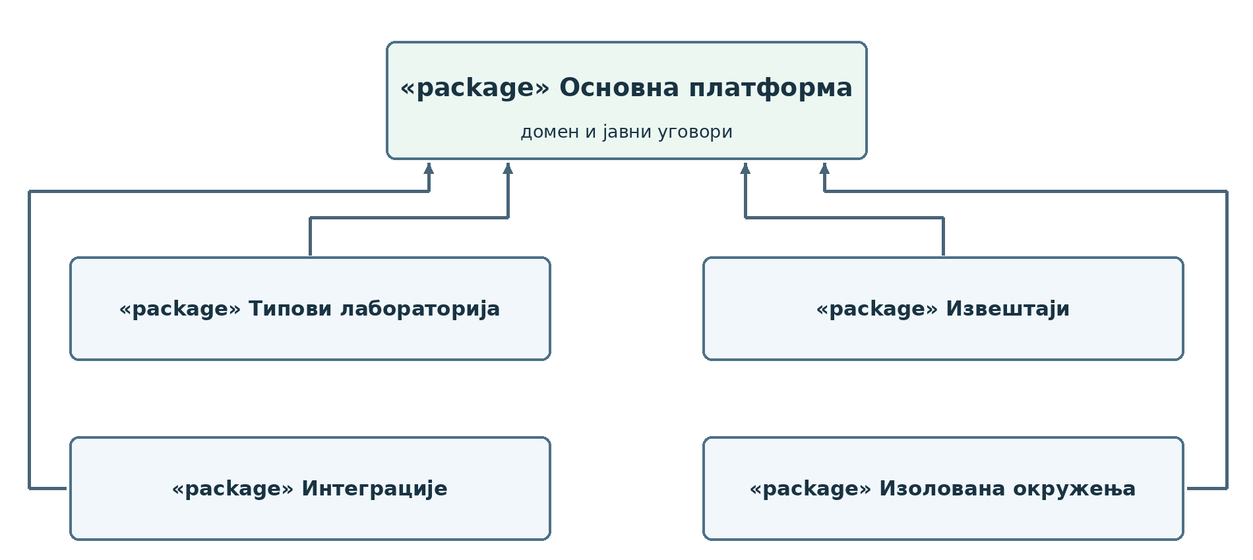
Слика 3.3.1. UML дијаграм пакета: зависност проширења од основне платформе.

4 Каталог функционалних захтева
Каталог одређује функционалности платформе. Сваки захтев има јединствену, непроменљиву ознаку, категорију Ј/П/Н и минимални критеријум прихватања. Измене захтева морају бити документоване тако да се може утврдити утицај на већ реализовано понашање, податке и тестове. Идентификатор се не додељује другој намени.

4.1 Управљање налозима и идентитетом
Кориснички налози, пријава, статуси, опоравак приступа и минимални лични подаци.
ID | Ниво | Функционални захтев | Минимални критеријум прихватања
IDN-01 | Ј | Регистрација налога или административно креирање | Креира се јединствен налог. Постојећи идентификатор се не може поново доделити.
IDN-02 | Ј | Безбедна пријава и одјава | После одјаве стара сесија више није употребљива.
IDN-03 | Ј | Статуси налога: активан, блокиран, архивиран | Блокиран налог не добија нове приступне сесије.
IDN-04 | Ј | Промена лозинке и опоравак приступа | Ресет токен истиче, једнократан је и не открива постојање налога.
IDN-05 | Ј | Ограничење броја покушаја пријаве | Прекомерни неуспешни покушаји активирају успоравање/блокаду.
IDN-06 | П | MFA за изабране групе корисника | Привилеговани налог не може да заобиђе други фактор када је обавезан.
IDN-07 | П | Историја активних сесија и опозив | Опозвана сесија не може да настави захтеве.
IDN-08 | Н | Федеративни идентитет преко OIDC | Поновљени идентитет се мапира на један унутрашњи налог, без дуплирања.

4.2 Чланства, курсеви и овлашћења
Организација курсева и група, додела улога и провера власништва над ресурсима.
ID | Ниво | Функционални захтев | Минимални критеријум прихватања
ACC-01 | Ј | Креирање и архивирање курса | Архивирање спречава нове уписе, а не брише историју.
ACC-02 | Ј | Додела студента курсу | Не може се двоструко уписати исти активан члан.
ACC-03 | Ј | Додела наставника и сарадника | Измена права важи при следећем захтеву.
ACC-04 | Ј | Ауторизација на нивоу конкретног ресурса | Студент не чита покушај другог студента ни директним URL-ом.
ACC-05 | Ј | Подразумевано одбијање непознатих акција | Нова акција без политике не даје аутоматски приступ.
ACC-06 | П | Групе и ограничена видљивост по групи | Чланови једне групе не виде затворене материјале друге.
ACC-07 | П | Привремена делегирана дозвола | По истеку делегације приступ престаје и постоји запис о промени.
ACC-08 | Н | Контекстуалне политике приступа | Ни улога ни атрибут сами не заобилазе власништво над ресурсом.

4.3 Каталог лабораторија и тематске области
Преглед, категоризација, претрага и навигација кроз лабораторије.
ID | Ниво | Функционални захтев | Минимални критеријум прихватања
LAB-01 | Ј | Креирање лабораторије са трајним ID | ID остаје исти кроз ревизије и измене наслова.
LAB-02 | Ј | Назив, циљ, тежина, тип, ознаке | Потребна метапоља су валидирана и доступна у каталогу.
LAB-03 | Ј | Везивање лабораторије за курс | Није могуће отворити лабораторију ван дозвољеног контекста.
LAB-04 | Ј | Видљивост: нацрт, објављена, архивирана | Студент не види нацрт или скривене критеријуме.
LAB-05 | Ј | Претрага и филтрирање | Резултати поштују права приступа корисника.
LAB-06 | П | Предуслови и логички пут учења | Недоступан задатак јасно приказује услов откључавања.
LAB-07 | П | Локализација и приступачне варијанте | Обе језичке варијанте показују исту ревизију и исти evaluator.

4.4 Ауторски алат и садржај лабораторије
Уређивање сценарија, корака, средстава, тестних података и критеријума успеха.
ID | Ниво | Функционални захтев | Минимални критеријум прихватања
AUT-01 | Ј | Креирање и измена нацрта | Необјављени нацрт се може мењати без утицаја на постојеће покушаје.
AUT-02 | Ј | Структурирани кораци и упутства | Кораци имају стабилан редослед и проверену шему.
AUT-03 | Ј | Валидација улазних параметара сценарија | Неконзистентна конфигурација не може да се објави.
AUT-04 | Ј | Одвајање јавних података од evaluator кључа | Клијенту се никада не испоручују тачни одговори унапред.
AUT-05 | Ј | Контролисано додавање прилога | Недозвољени тип и превелика датотека се одбијају.
AUT-06 | П | Шаблони за брзу израду задатка | Копија шаблона има нови ID и не мења изворни шаблон.
AUT-07 | П | Преглед ученичког приказа пре објаве | Преглед открива само оно што студент сме да види.
AUT-08 | Н | Сарадничко уређивање са конфликтима | Конкурентне измене не преписују туђи нацрт без упозорења.

4.5 Објављивање, верзије и повлачење
Животни циклус лабораторијских ревизија и непроменљивост покушаја.
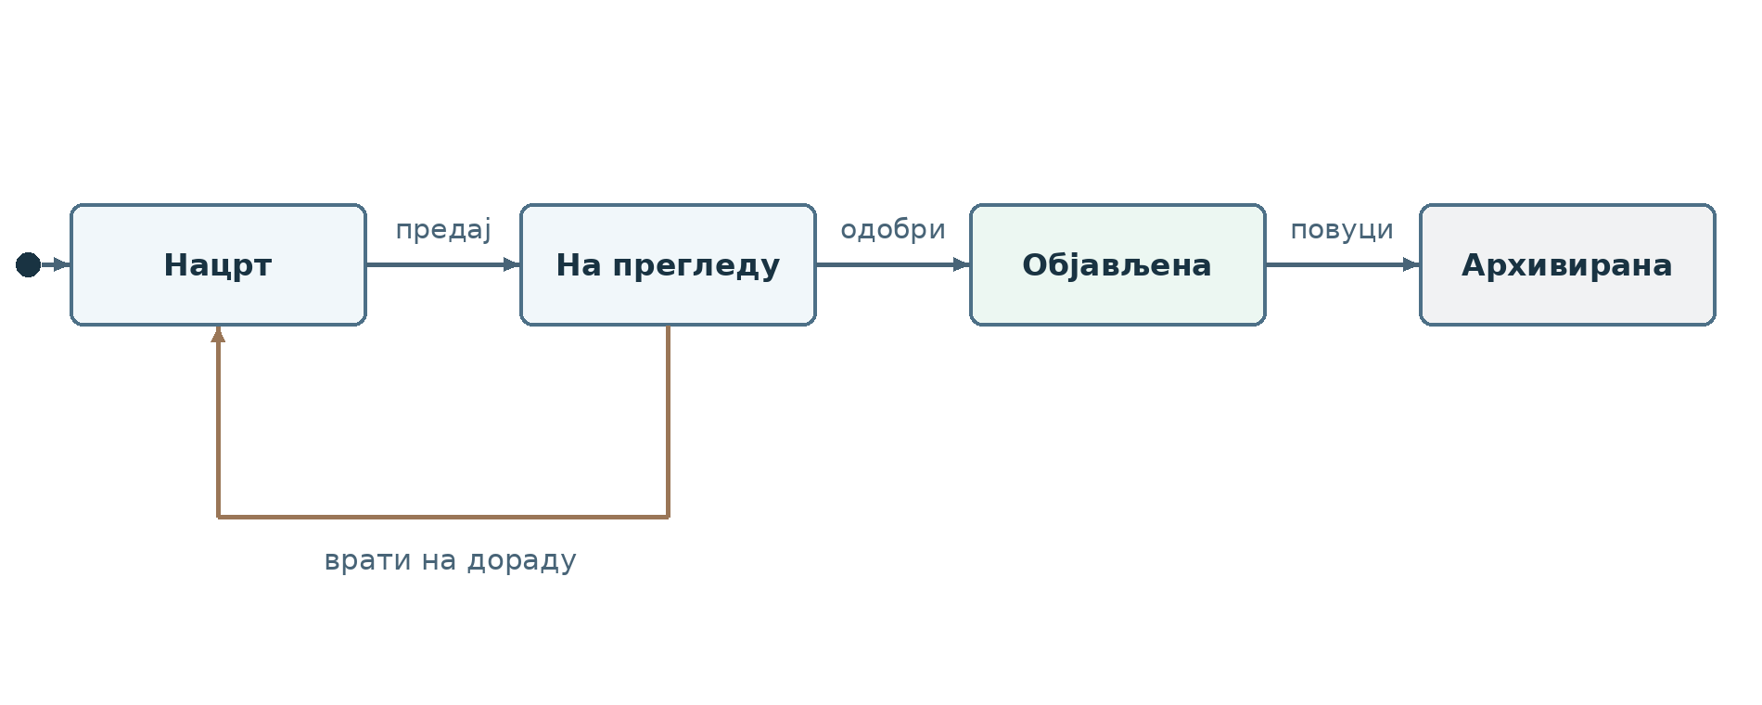
Слика 4.5.1. UML дијаграм стања: животни циклус ревизије лабораторије.
ID | Ниво | Функционални захтев | Минимални критеријум прихватања
REV-01 | Ј | Издавање нумерисане ревизије | Свако објављивање добија нови број и snapshot дефиниције.
REV-02 | Ј | Валидација пре објаве | Неважећи тип или непотпун evaluator блокира објављивање.
REV-03 | Ј | Везивање покушаја за тачну ревизију | Накнадна измена задатка не мења започети покушај.
REV-04 | Ј | Архивирање лабораторије | Архивирана вежба више не прихвата нове покушаје.
REV-05 | П | Двостепено одобрење објаве | Аутор не може сам да одобри ревизију ако је политика то захтевала.
REV-06 | П | Поређење ревизија и опис измена | Видљив је delta према претходној верзији.
REV-07 | Н | Пробна објава за одабрани курс | Ограничени експеримент не мења продукциону верзију осталих курсева.

4.6 Додела вежби и приступ роковима
Наставничко додељивање лабораторија корисницима и групама.
ID | Ниво | Функционални захтев | Минимални критеријум прихватања
ASN-01 | Ј | Додела лабораторије курсу | Додељивање захтева објављену ревизију.
ASN-02 | Ј | Преглед доступних задатака за студента | Студент види само активне доделе својих курсева.
ASN-03 | Ј | Рок и статус доступности | После истека студент не може започети нови покушај ако није дозвољено.
ASN-04 | Ј | Ограничење максималног броја покушаја | Одбија се покушај изнад лимита без мењања резултата.
ASN-05 | П | Додела конкретној групи | Друга група не види приватну доделу.
ASN-06 | П | Изузеће и индивидуално продужење | Рок може да измени само овлашћени наставник. Свака измена остаје забележена.
ASN-07 | П | Условљавање претходним задацима | Услов се проверава на серверу, не само у интерфејсу.

4.7 Покушаји, одговори и радни простор
Покретање, чување, наставак и предаја студентског рада.
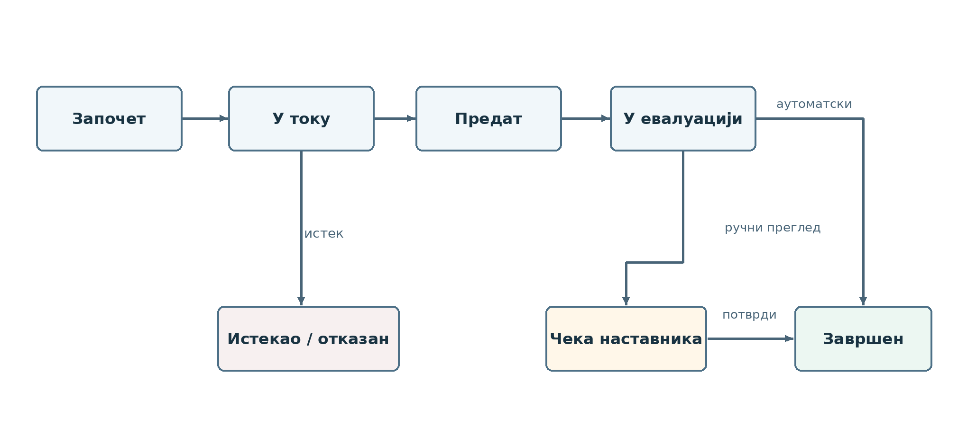
Слика 4.7.1. UML дијаграм стања: животни циклус студентског покушаја.
ID | Ниво | Функционални захтев | Минимални критеријум прихватања
ATT-01 | Ј | Креирање покушаја са идемпотентним кључем | Дупли захтев не ствара дупли покушај.
ATT-02 | Ј | Памћење стања и радних одговора | Након освежавања странице дозвољени напредак остаје сачуван.
ATT-03 | Ј | Провера власништва над сваким покушајем | Читање/измена туђег покушаја враћа одбијање.
ATT-04 | Ј | Једнократна коначна предаја | Поновљена предаја враћа исти резултат и не рачуна се два пута.
ATT-05 | Ј | Конкурентне измене и верзија стања | Застарели упис не преписује новији рад.
ATT-06 | Ј | Стања започет, у току, предат, завршен | Недозвољен прелаз статуса се одбија.
ATT-07 | П | Временско ограничење и истек | Истек је серверски ауторитативан и не зависи од локалног сата.
ATT-08 | П | Евиденција дозволених акција унутар покушаја | Поновљив след акција носи секвенцијални број.

4.8 Језгро евалуације и резултати
Типизирано оцењивање безбедносних сценарија и верзионисана повратна информација.
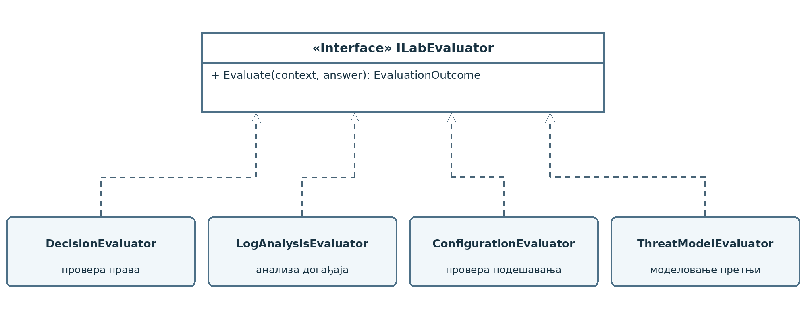
Слика 4.8.1. UML дијаграм класа: проширив evaluator уговор.
ID | Ниво | Функционални захтев | Минимални критеријум прихватања
EVAL-01 | Ј | Избор evaluator-а према типу лабораторије | Непознат тип не покреће произвољан код.
EVAL-02 | Ј | Детерминистичка провера замрзнутог улаза | Исти snapshot и одговор дају исти исход.
EVAL-03 | Ј | Раздвајање интерног кључа од јавног feedback-а | Студент не може да прочита скривене одговоре кроз API.
EVAL-04 | Ј | Исход: успешно, неуспешно, делимично, ручно | Вредности су ограничене дефинисаним скупом.
EVAL-05 | Ј | Резултат је везан за ID покушаја и evaluator верзију | Поновљена евалуација је ревизибилна и не брише претходни запис.
EVAL-06 | Ј | Грешка evaluator-а не значи пад студента | Технички неуспех се бележи засебним статусом.
EVAL-07 | П | Делимично бодовање и рубрика | Сума ставки не прелази дефинисани максимум.
EVAL-08 | П | Асинхрони ред послова за дуже провере | Задатак има статус, timeout и поновљиво преузимање исхода.

4.9 Ручни преглед и повратне информације
Наставнички увид, ручно образложење и решавање спорних исхода.
ID | Ниво | Функционални захтев | Минимални критеријум прихватања
REVW-01 | Ј | Преглед покушаја у сопственом курсу | Наставник другог курса не може да чита податке без дозволе.
REVW-02 | Ј | Додавање текстуалне повратне информације | Бележи се аутор и време уз очување претходних верзија.
REVW-03 | Ј | Ручно потврђивање условног резултата | Резултат прелази из чекања у коначан статус.
REVW-04 | Ј | Преглед скривених критеријума само наставнику | Ученички API не открива интерне референтне податке.
REVW-05 | П | Захтев за поновни преглед | Захтев се обрађује са јасним роком и историјом одлуке.
REVW-06 | П | Пакетни преглед више покушаја | Нема масовног преписивања резултата без експлицитне потврде.
REVW-07 | Н | Двоструко независно оцењивање | Постоји механизам усаглашавања различитих процена.

4.10 Напредак, компетенције и извештаји
Лични напредак, наставнички преглед и извештаји без откривања туђих резултата.
ID | Ниво | Функционални захтев | Минимални критеријум прихватања
PRG-01 | Ј | Студентски преглед решених и активних вежби | Приказује се само сопствена историја.
PRG-02 | Ј | Наставнички преглед курса | Агрегати су ограничени на курс који наставник води.
PRG-03 | Ј | Преглед историје и варијанти покушаја | Не губе се стари резултати након нове ревизије задатка.
PRG-04 | П | Мапирање лабораторија на компетенције | Једна вежба може проверавати више компетенција.
PRG-05 | П | Извоз сопствених резултата | Извоз поштује ауторизацију и не открива туђе личне податке.
PRG-06 | Н | Трендови и аналитика тежине задатака | Не објављују се агрегати на премалом узорку.
PRG-07 | Н | Препорука следеће вежбе | Објашњив критеријум и могућност искључења персонализације.

4.11 Догађаји, ревизија и обавештења
Структурисани записи безбедносно релевантних радњи и нотификације.
ID | Ниво | Функционални захтев | Минимални критеријум прихватања
AUD-01 | Ј | Ревизорски запис за пријаву и промену права | Запис има актер, догађај, време и исход.
AUD-02 | Ј | Ревизорски запис за објаву ревизије | Видљив је аутор промене и ID објављене верзије.
AUD-03 | Ј | Тајне и студентски одговори се не уписују у лог | Провера логова не проналази токене или скривене кључеве.
AUD-04 | Ј | Корелациони идентификатор у позивима | Могуће је пратити један захтев кроз модуле.
AUD-05 | П | Обавештење о доступној вежби и резултату | Понављање догађаја не ствара дупле поруке.
AUD-06 | П | Наставнички преглед безбедносних догађаја | Приказани су само догађаји за које постоји овлашћење.
AUD-07 | Н | Упозорења на аномалије | Правило има евидентан праг, доказ и механизам искључења.

4.12 Управљање подацима, приватност и администрација
Одржавање система, животни циклус података, резервне копије и техничке дозволе.
ID | Ниво | Функционални захтев | Минимални критеријум прихватања
ADM-01 | Ј | Администраторска промена статуса налога | Свака измена права је евидентирана и подлеже контроли.
ADM-02 | Ј | Миграције шеме базе | Чиста инсталација и надоградња стварају исти модел.
ADM-03 | Ј | Резервна копија и проверен поступак опоравка | Пробни restore је извршив у тестном окружењу.
ADM-04 | Ј | Конфигурација преко окружења без чувања тајни у коду | Тајне нису присутне у репозиторијуму или логовима.
ADM-05 | Ј | Политика задржавања и архивирања | Подаци се не бришу без правила, а приступ архиви је ограничен.
ADM-06 | П | Самоуслужни извоз личних података | Извоз везан за аутентификованог корисника.
ADM-07 | П | Захтев за брисање/анонимизацију у дозвољеном опсегу | Захтев не нарушава легитимни ревизорски интегритет.
ADM-08 | Н | Вишекурсна администрација са делегирањем | Раздвајање административне и наставничке моћи је проверљиво.

4.13 Типови интерактивних лабораторија
Додавање врста сценарија кроз заједнички уговор evaluator-а.
ID | Ниво | Функционални захтев | Минимални критеријум прихватања
TYP-01 | Ј | Одлучивање о приступу (RBAC и власништво) | Тачне и недозвољене одлуке о ресурсима су проверљиве.
TYP-02 | Ј | Анализа безбедносних догађаја | Идентификован је скуп релевантних догађаја и образложен налаз.
TYP-03 | Ј | Процена безбедносне конфигурације | Провера открива јасно задате небезбедне параметре.
TYP-04 | П | Моделовање претњи и граница поверења | Корисник повезује имовину, претњу, контролу и доказ.
TYP-05 | П | Модел MFA и сесија | Није могуће користити опозвану или истеклу симулирану сесију.
TYP-06 | П | Контекстуална ABAC одлука | Одлука користи субјекат, радњу, ресурс и контекст.
TYP-07 | П | Одговор на инцидент и корелација | Студент идентификује редослед активности и предлаже контролу.
TYP-08 | Н | Сценарији са изолованим сервисима | Извршилац не може да пређе квоте или приступи мрежи платформе.

4.14 Изоловано извршавање и техничке лабораторије
Контролисани технички сценарији који не угрожавају основни систем.
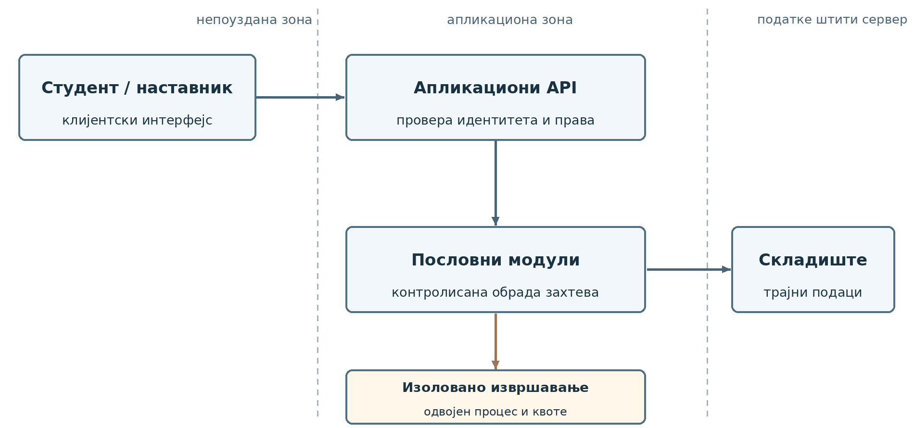
Слика 4.14.1. Границе поверења: контролисано извршавање ван основног процеса.
ID | Ниво | Функционални захтев | Минимални критеријум прихватања
RUN-01 | Н | Покретање само потписаног/одобреног шаблона | Корисник не може задати произвољну host команду.
RUN-02 | Н | Једнократно окружење по покушају | Стање других покушаја није доступно.
RUN-03 | Н | CPU, RAM, време и мрежне квоте | Прекорачење квоте прекида рад без пада апликације.
RUN-04 | Н | Ограничен приступ складишту и тајнама | Нема монтирања host тајни и осетљивих volume-а.
RUN-05 | Н | Истек и принудно чишћење ресурса | Након краја покушаја окружење и привремени подаци не остају активни.
RUN-06 | Н | Провера спремности извршиоца | Неисправан runner зауставља нова покретања уз јасну грешку.
RUN-07 | Н | Потписан резултат/потврда извршавања | Резултат се повезује са тачно једним покушајем.

4.15 Интеграције и проширивост
Отворене границе за будуће интерфејсе и институционалне системе.
ID | Ниво | Функционални захтев | Минимални критеријум прихватања
INT-01 | П | Верзионисани јавни API уговори | Промена не руши постојеће клијенте без јасне миграције.
INT-02 | П | Догађаји о завршеној лабораторији | Догађај има ID, верзију, време и идемпотентног потрошача.
INT-03 | П | Извоз резултата у отвореном формату | Уз дозволу се извози минимално потребан скуп поља.
INT-04 | П | Интеграција обавештења | Квар спољног сервиса не утиче на пријем предаје.
INT-05 | Н | Јединствена пријава са институционалним идентитетом | Мапирање налога је јасно и може се опозвати.
INT-06 | Н | Каталог додатака за лабораторије | Нови тип испуњава верзионисани уговор и пролази сертификационе тестове.
INT-07 | Н | Интеграција са екстерним LMS-ом | Нема изношења података без договора и техничке дозволе.

5 Типови лабораторијских сценарија
Ово поглавље разрађује садржај лабораторијских задатака, а не уводи нове функције платформе. За сваки тип описани су подаци које студент добија, радња коју извршава и начин провере резултата. Заједнички механизми каталога, покушаја и евалуације дефинисани су у поглављу 4. Свака лабораторија користи њихове безбедносне границе и правила приступа.

5.1 Контрола приступа и власништво
Улаз: Корисник, ресурс, тражена радња и скуп дозвола. Студент одлучује да ли приступ треба дозволити и образлаже одлуку.
Провера: Решење се пореди са очекиваном одлуком за сваки захтев. Погрешно ослањање само на пријаву или улогу мора бити откривено.
Негативни случајеви: Приступ туђем ресурсу, замена ID вредности и непостојеће чланство.
Формат података: UserId, ResourceId, Action и Context. Излаз је Allow или Deny без откривања поверљивих правила.
Повезани захтеви: TYP-01, ACC-04, EVAL-02

5.2 Анализа дневника активности
Улаз: Фиксни скуп временски означених безбедносних догађаја. Студент издваја повезане записе и објашњава зашто су значајни.
Провера: Систем пореди одабране догађаје са референтним скупом, а образложење се може додатно ручно прегледати.
Негативни случајеви: Лажне узбуне, дупликати и погрешно тумачење временских зона.
Повезани захтеви: TYP-02, EVAL-01, EVAL-02

5.3 Безбедна конфигурација
Улаз: Конфигурација симулираног сервиса и правила допустивих вредности. Студент проналази небезбедна подешавања и предлаже измене.
Провера: Поређење стања пре и после измене показује да ли су нарушена правила исправљена.
Негативни случајеви: Дозвољени изузеци, недостајућа подешавања и међусобно противречне политике.
Повезани захтеви: TYP-03, AUT-03, EVAL-02

5.4 Границе поверења и модел претњи
Улаз: Опис система, компоненте, токови података и пословна имовина. Студент повезује претње, границе поверења и контроле.
Провера: Машински се проверавају односи у моделу. Наставник користи рубрику за квалитет образложења.
Негативни случајеви: Изостављена граница поверења, контрола на погрешном месту и претња без провере.
Повезани захтеви: TYP-04, AUT-02, REVW-02

5.5 MFA и управљање сесијама
Улаз: Симулирани ток пријављивања са факторима и стањима сесије. Студент одређује дозвољене прелазе и предузима радње опозива.
Провера: Систем утврђује да ли се истекле и опозване сесије одбијају, а обавезни фактор не прескаче.
Негативни случајеви: Поновна употреба опозване сесије и заобилажење другог фактора.
Повезани захтеви: TYP-05, IDN-06, IDN-07

5.6 Контекстуална ауторизација
Улаз: Субјекат, радња, ресурс, атрибути и контекст захтева. Студент процењује право приступа за више услова.
Провера: Одлуке се пореде са правилом које укључује улогу, власништво, време и статус ресурса.
Негативни случајеви: Недостајући атрибут, измењен контекст и погрешна подразумевана дозвола.
Повезани захтеви: TYP-06, ACC-08, EVAL-02

5.7 Детекција и одговор на инцидент
Улаз: Безбедносни догађаји и опис контекста. Студент издваја повезане показатеље, одређује приоритет и бира следећи корак.
Провера: Поред препознавања релевантних догађаја, проверава се редослед реаговања и образложење предложене контроле.
Негативни случајеви: Лажна узбуна, непотпун доказ и пропуштена ескалација.
Повезани захтеви: TYP-07, AUD-01, REVW-02

5.8 Изолована лабораторијска окружења
Улаз: Унапред одобрен лабораторијски шаблон са ограниченим ресурсима и дозвољеним корацима. Студент извршава задатак само у изолованом окружењу.
Провера: Платформа бележи исход тачно једног покушаја и потврђује поштовање временских, процесорских и мрежних ограничења.
Негативни случајеви: Произвољна команда домаћина, прекорачење квоте и приступ мрежи основне платформе.
Повезани захтеви: TYP-08, RUN-01, RUN-03

6 Кључни случајеви употребе и токови
Описани токови повезују више већ дефинисаних функционалности. Сваки случај употребе показује редослед провера, промену стања и поступање при неуспеху. Ознаке UC служе за опис интеракција и не представљају нове функционалне захтеве поред каталога из поглавља 4.

6.1 UC-01 Студент започиње лабораторију
Предуслов: Активан налог, уписан курс, објављена ревизија, неисцрпљен лимит.
Основни ток: Студент бира лабораторију. Сервер проверава право приступа, рок и преостали број покушаја, затим креира Attempt везан за непроменљиву ревизију и враћа радни приказ.
Алтернативни и негативни ток: Недозвољен курс, истек, дупли клик или блокиран налог враћа безбедан одговор без дуплирања.

6.2 UC-02 Студент предаје решење
Предуслов: Покушај припада студенту и у стању је У току.
Основни ток: Сачува се одговор, покушај пређе у Предат и покрене се одговарајући evaluator.
Алтернативни и негативни ток: Поновљена предаја враћа претходно забележени исход. Предаја туђег или недозвољеног покушаја се одбија.
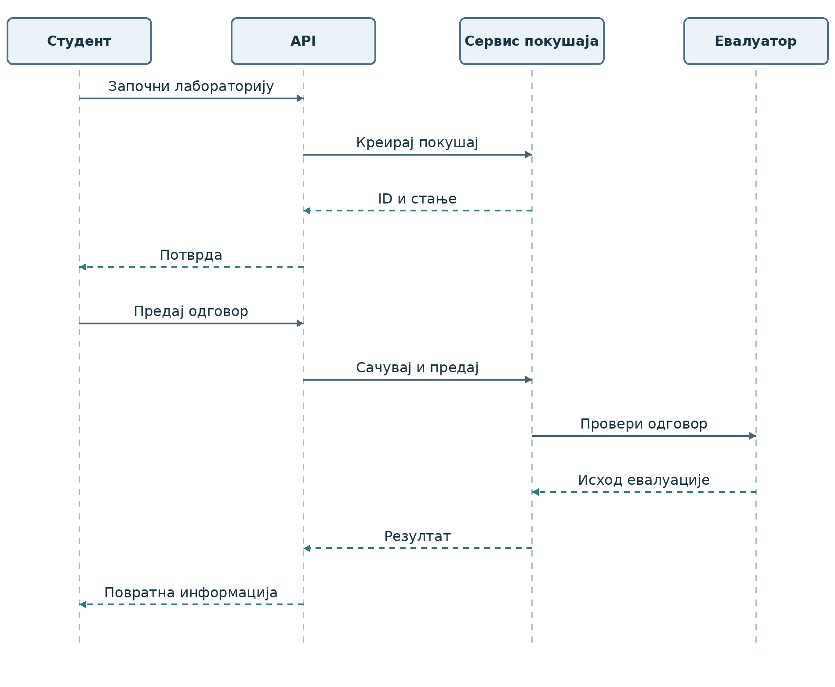
Слика 6.2.1. UML дијаграм секвенце: почетак, предаја и аутоматска евалуација.

6.3 UC-03 Наставник објављује лабораторију
Предуслов: Аутор има дозволу за објављивање и нацрт задовољава валидирана правила.
Основни ток: Валидација, преглед, издавање непроменљиве ревизије, постављање у курс.
Алтернативни и негативни ток: Непотпуна шема или недозвољен аутор не могу да објаве лабораторију.
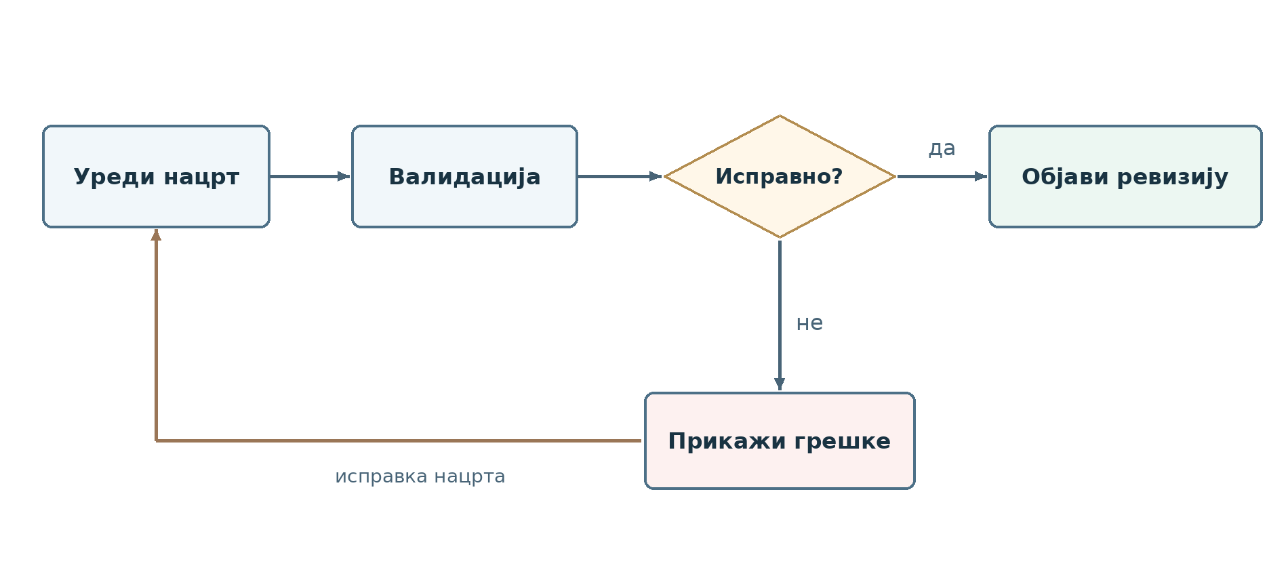
Слика 6.3.1. UML дијаграм активности: валидација и објављивање ревизије.

6.4 UC-04 Наставник ручно проверава резултат
Предуслов: Резултат је на ручном прегледу, наставник има чланство.
Основни ток: Наставник чита дозвољене податке, примењује рубрику, бележи образложење и потврђује.
Алтернативни и негативни ток: Наставник без овлашћења за конкретан курс нема увид. Свака измена резултата остаје у историји ревизија.

6.5 UC-05 Администратор опозива налог
Предуслов: Постоји техничка дозвола, разлог се бележи.
Основни ток: Администратор мења статус налога. Систем опозива активне сесије и евидентира радњу.
Алтернативни и негативни ток: Студент не може позвати административну акцију.

6.6 UC-06 Систем аутоматски оцењује
Предуслов: Evaluator је регистрован за тип и ревизију.
Основни ток: Чита immutable snapshot, резултат чува одвојено, враћа дозвољени feedback.
Алтернативни и негативни ток: Техничка грешка евалуатора не сме се третирати као нетачан студентски одговор. Прекорачење временског ограничења бележи се као засебан исход.

6.7 UC-07 Додавање новог типа лабораторије
Предуслов: Нови тип лабораторије има дефинисану шему података, валидирана правила и регистровану имплементацију уговора ILabEvaluator.
Основни ток: Систем проверава шему и компатибилност евалуатора, региструје тип и дозвољава креирање лабораторије која користи тај тип.
Алтернативни и негативни ток: Непознат тип, некомпатибилан уговор или неважећа конфигурација спречавају објављивање. Постојеће ревизије и покушаји остају непромењени.

7 Безбедносни и нефункционални захтеви
Безбедносни захтеви представљају проверљиве услове прихватања. Не могу бити испуњени само описом у документацији. Контроле се примењују на серверу и доказују позитивним и негативним аутоматизованим тестовима.
ID | Захтев | Пример провере
SEC-01 | Серверска ауторизација за сваку осетљиву операцију | Покушај IDOR приступа туђим ресурсима је одбијен.
SEC-02 | Безбедно чување лозинки и тајни | Нема тајни у репозиторијуму, API одговору или логовима.
SEC-03 | Сигурни колачићи/сесије, CSRF за cookie аутентикацију | Опозвана сесија више није употребљива. Покушај CSRF злоупотребе мора бити одбијен.
SEC-04 | Ограничење покушаја и злоупотребе API | Прекомерни захтеви се контролисано одбијају.
SEC-05 | Валидација улаза и безбедан приказ текста | Злонамеран унос не извршава скрипту ни упит.
SEC-06 | Заштита upload-а и привремених средстава | Дозвољени су само типови и величине из политике.
SEC-07 | Задржавање и ограничен приступ личним подацима | Сваки извоз и архивска операција пролазе проверу права.
SEC-08 | Непроменљивост историјског покушаја и ревизије | Промена лабораторије не мења стари snapshot.
SEC-09 | Нема јавног извршавања рањивих сервиса у основном окружењу | Постоје тестови који доказују изолацију и мрежне границе.
OPS-01 | Поновљиво покретање из чистог репозиторијума | Документована изградња и миграције пролазе на чистом окружењу.
OPS-02 | Интеграциони и јединични тестови | Критична правила и негативни токови обухваћени су тестовима.
OPS-03 | Континуирана интеграција и провера зависности | Неуспешни тестови блокирају интеграцију промене.
OPS-04 | Поновљив backup/restore тест | Опоравак враћа интегритет дозвољеног скупа података.
OPS-05 | Верзионисани API и миграције | Нова верзија не укида јавни уговор без миграционог плана.
OPS-06 | Перформансе уз наведени профил оптерећења | Граничне вредности одређују се мерењем под документованим профилом оптерећења.
OPS-07 | Приступачност и јасне поруке о грешци | Основне форме доступне су преко тастатуре. Поруке о грешци не откривају тајне.
OPS-08 | Структурисано логовање и праћење грешака | Свака критична операција има корелациони ID.
OPS-09 | Временске зоне и server-side рокови | Провера рока не зависи од сата прегледача.
OPS-10 | Посматрање здравља процеса и базе | Здравствена провера не открива интерну конфигурацију.

7.1 Претње и границе поверења
Кључне претње су неовлашћен приступ туђим покушајима, крађа наставничких овлашћења, изношење тајних кључева евалуације, злоупотреба прилагања датотека, исцрпљивање ресурса и пробијање границе између демонстрационог окружења и платформе. Сваки модул одржава табелу претња–контрола–тест–доказ.
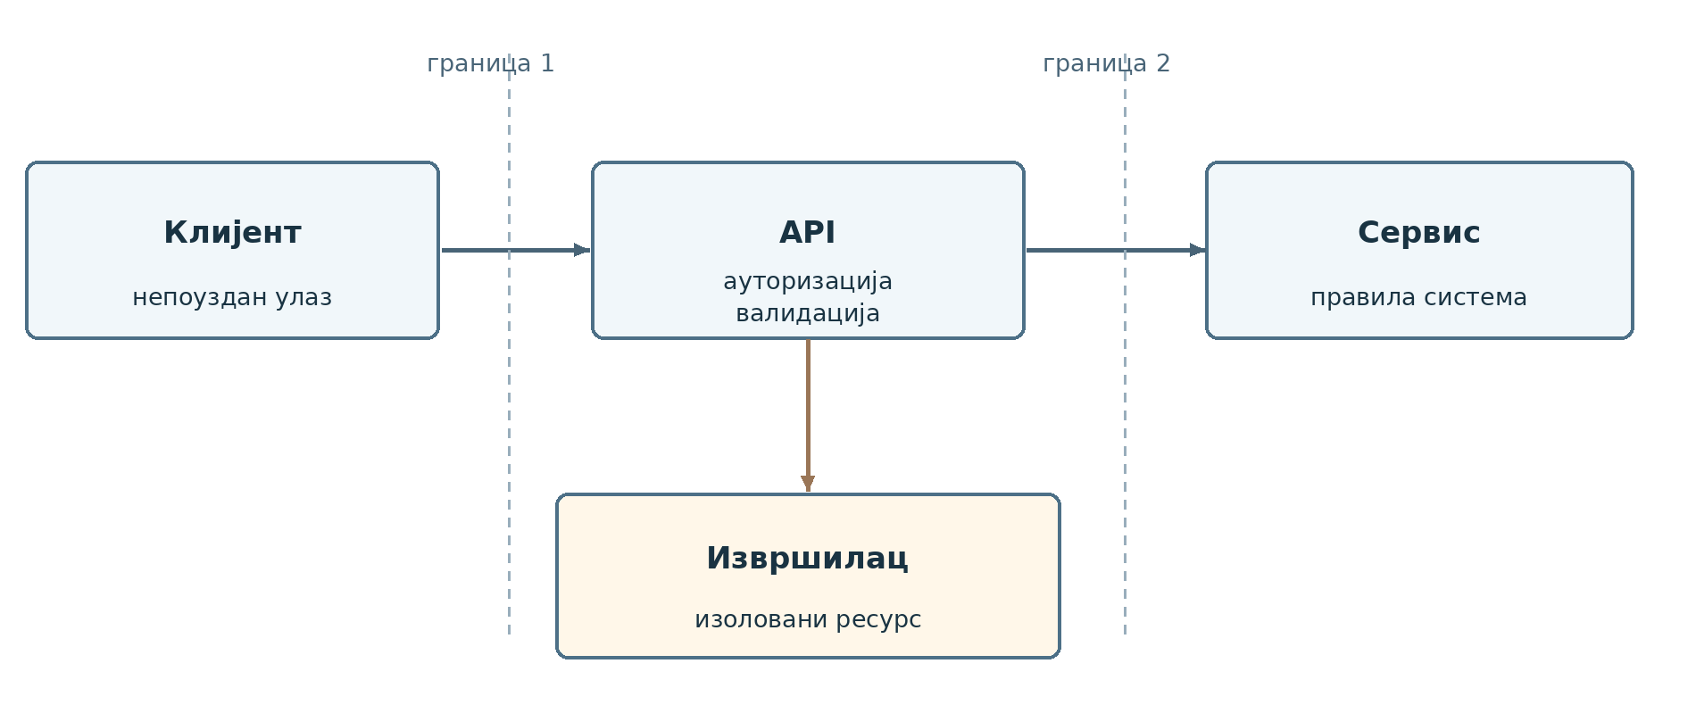
Слика 7.1.1. Границе поверења између клијента, сервиса и изолованог извршавања.

7.2 Уговор проширивости evaluator-а
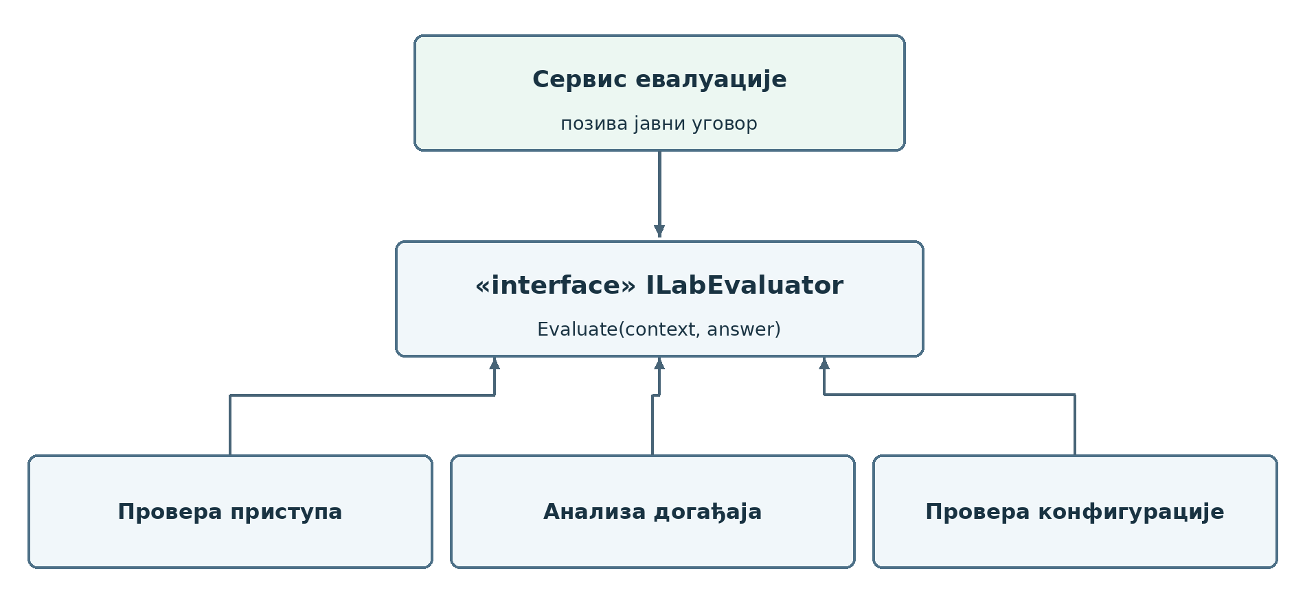
Слика 7.2.1. UML приказ повезивања типова лабораторија преко заједничког уговора.
Интерфејс ILabEvaluator прихвата контекст конкретне објављене ревизије и студентски одговор, а враћа структуриран EvaluationOutcome. Тип evaluator-а и његова верзија морају бити забележени. Непроверени додатак не постаје аутоматски поуздани део система.

8 Проверљивост, тестирање и прихватање
Услов прихватања функционалности чине проверен позитиван и негативан сценарио, исправна ауторизација и аутоматизовани тестови одговарајућег уговора. За измене података обавезна је проверљива миграција. Приказ корисничког интерфејса без потврде пословних и безбедносних правила није довољан.

8.1 Структура тест-сценарија
Поље | Садржај
Requirement ID | На пример ATT-03.
Предуслов | Два корисника са различитим власништвом над покушајима.
Акција | Корисник A покушава да прочита Attempt корисника B преко API позива.
Очекивано | Приступ је одбијен, одговор не садржи садржај туђег покушаја.
Доказ | Име теста, датум, верзија кода и извршни резултат.

8.2 Интеграционе и регресионе провере
• Изградња целог решења и покретање свих аутоматизованих тестова.
• Провера смерова зависности: унутрашњи пословни модул не познаје технички адаптер.
• Негативне провере IDOR, недозвољене промене улоге, дупле предаје и измене објављене ревизије.
• Провера компатибилности постојећих API позива и миграција.
• Проверљив поступак покретања са тестним подацима, без стварних студентских налога и тајни.

9 Речник појмова
Појам | Значење
Laboratory | Трајна логичка целина лабораторије.
LabRevision | Објављен или припремљен снимак садржаја, шеме и evaluator уговора.
Attempt | Један конкретан студентски покушај везан за ревизију.
Evaluator | Стандардизована компонента за проверу структурираних одговора.
Assignment | Додела ревизије курса, групи или студенту са роковима и правилима.
Audit event | Структурисан запис безбедносно значајне радње без тајни.
Modularni monolit | Једна апликација са логички изолованим модулима и експлицитним уговорима.
Изоловани runner | Опциона компонента за ограничено извршавање техничких лабораторија.
Ј/П/Н | Основна, проширена и инфраструктурно захтевна функционалност, према зависностима система.

При промени нормативног захтева потребно је документовати његов утицај на постојеће функције, податке, тестове и јавне уговоре. Стабилни идентификатори обезбеђују следљивост захтева и историју измена.

